Это комбинированный элемент который может состоять из : button, label, table, links. you may say that it is customized web element, the designer create it by mixing different web elements and it might be located on a frame.

Datepicker - в 80 % случаев этот элемент позволяет сделать sendKeys() используй его. Чтобы отослать стринг проверь в каком формате принимается дата : mm/dd/yyyy или dd/mm/yyyy.

Если sendKeys не работает то нада строить свою логику. Сперва какое время (дату) принимает Datepicker? Если надо ввести день рождения то только прошлое, если это веб страница с путешествиями то это будущее (максимум сегодня)

Определи 3 переменные типа стринг

String date = “21”;

String month = “March”; ← **this should be in a text format**

String year = 2025;

As soon as you open datePicker capture the month and year

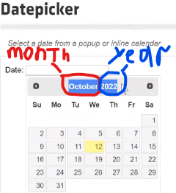

If the value is matching то что надо then you need to select only the day. If it is not matching than you need to click the button further (if you need future) or backwards (if you need past), для этого надо вспомнить логику самого приложения, т.е. какую дату мы вводим-день рождения или поездку планируем (чтобы не делать сложные сверки по месяцам)

